Animatoriaus modulinė profesinio mokymo programa,
IV lygis

Teorinių ir praktinių užduočių
mokinio sąsiuvinis

Teorinių ir praktinių užduočių mokinio sąsiuvinis parengtas įgyvendinant iš Europos Sąjungos struktūrinių fondų lėšų bendrai finansuojamą projektą „Lietuvos kvalifikacijų sistemos plėtra (I etapas)“ (projekto Nr. 09.4.1-ESFA-V-734-01-0001).

Teorinių ir praktinių užduočių mokinio sąsiuvinio (Animatoriaus modulinė profesinio mokymo programa, IV lygis) autoriai patvirtina, kad šiame teorinių ir praktinių užduočių mokinio sąsiuvinyje pateiktos užduotys nepažeis autorių, kurių kūriniai naudojami, teisių ir visa užduotims rengti ir iliustruoti naudota literatūra ir šaltiniai yra pateikti sąsiuvinio gale.

Teorinių ir praktinių užduočių mokinio sąsiuvinio autoriai:

Edita Balzarienė

Jonas Špokas

Laura Šimukauskaitė

Modulis „Įvadas į profesiją“

TESTAS ĮSIVERTINTI GEBĖJIMAMS PRIEŠ PRADEDANT MOKYTIS

- Paaiškinkite, kas yra animacija?

- Išvardinkite pagrindinius tradicinės animacijos animatoriaus įrankius:

- Įvardinkite animacijos gamybos etapus:
1.
2.
3.
4.
5.
6.

- Kino kūrinys, sukurtas po vieną kadrą nuosekliai filmuojant pieštinių arba erdvinių objektų judesio fazes vadinamas .

- Eilės tvarka įrašykite ikigamybinio etapo žingsnius:
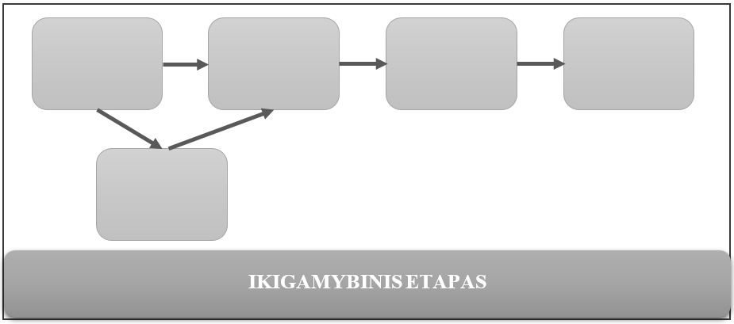
1 pav. Animacinio filmo gamybos schema. Sudaryta E. Balzarienės

- Kaip vadinama būsimo animacinio filmo vizualizacija, kai scenarijaus etapai vaizduojami paveikslėliais?

- Pažymėkite antrines spalvas, išgaunamas tarpusavyje maišant pirmines spalvas:

- raudona
- žalia
- geltona
- mėlyna
- oranžinė
- purpurinė
- juoda
- violetinė
- pilka

- Išvardinkite tris pagrindines animacijos rūšis:
1.
2.
3.

- Kokia animacijos technika atlikti šie animaciniai filmai?
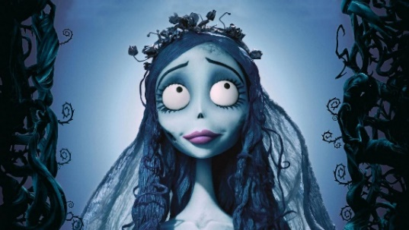 | 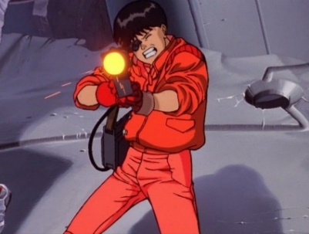 | 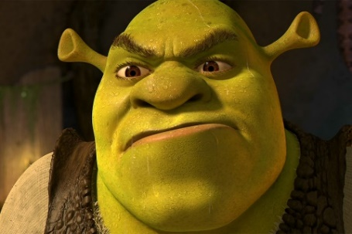
Mirusi nuotaka (angl. Corpse Bride) JAV, 2005 metai | Akira  Japonija 1988 metai | Šrekas (angl. Shrek)  JAV, 2001 metai
1. | 2. | 3.
Paveikslų šaltiniai:
https://www.warnerbros.com/movies/tim-burtons-corpse-bride/
https://www.nichi-eidomain.com/wp-content/uploads/2019/07/akira2-1080x582.jpg
https://www.dreamworks.com/storage/movies/shrek/gallery/shrek-gallery-1.jpg

- Išvardinkite 5 Stop-kadro animacijos rūšis:
1.
2.
3.
4.
5.

- Paaiškinkite, kuo skiriasi dvimatė kompiuterinė animacija nuo trimatės kompiuterinės animacijos.

- Pažymėkite žinomus Lietuvos animatorius:
Vytautas Bačėnas | Vincas Grybas
Jūratė Leikaitė | Vladislovas Starevičius
Stasys Eidrigevičius | Stasys Krasauskas
Vitalijus Suchockis | Ilja Bereznickas
Laima Štrimaitytė | Valentas Aškinis
Šarūnas Sauka | Juozas Zikaras

- Pasirinkite iš sąrašo ir po pateiktomis iliustracijomis parašykite animacijos atlikimo techniką.
Tradicinė animacija
Animacija vaidybiniuose filmuose
Plastilininė animacija
Modelių animacija
Lėlių animacija

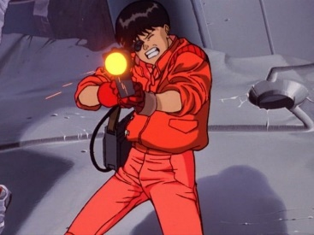 | 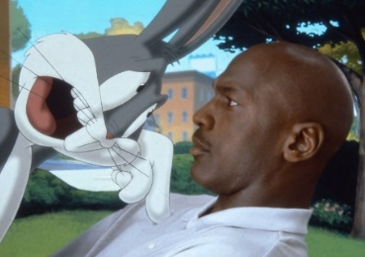 |  | 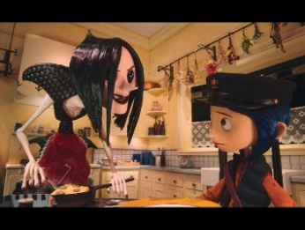
1. | 2. |  | 3.
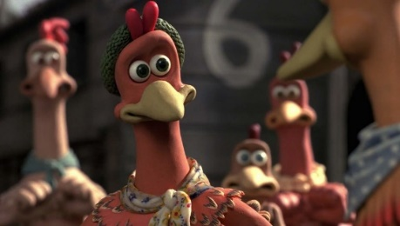 |  | 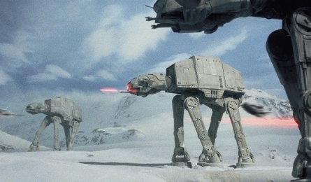
4. |  | 5.
2 pav. Animacijos atlikimo technikos
Šaltinis: https://www.nichi-eidomain.com/

- Kas yra animacijos ciklas?

- Kas piešia tarpines judesio fazes?
a) koncepto dailininkai;
b) iliustratoriai;
c) fazuotojai;
d) inžinieriai.

- Kaip vadinamas šis animacijos demonstravimo prietaisas?
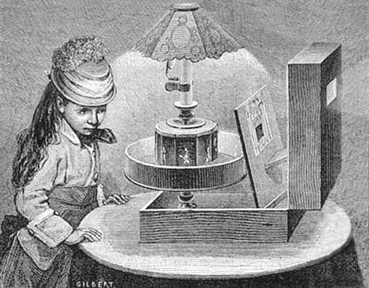
3 pav. Animacijos demonstravimo prietaisas
Šaltinis: http://www.crowquillstudio.com/
- zootropas;
- praksinoskopas;
- kaleidoskopas;
- projektorius.

- Ką vadiname užplaukimu animacijoje ?
- Animacijoje naudojamas terminas kai kadrai susimaišo tarpusavyje;
- Kine ir animacijoje naudojamas terminas apibūdinantis vaizdo susiliejimą;
- Kine ir animacijoje naudojamas kameros efektas kai vienas vaizdas užplaukia ant kito ir jį pakeičia;
- Animacijos terminas miražo efektui išgauti.

- Lentelė, naudojama animacijos eigai, kadrų išdėstymui, kameros judesiams, veikėjo lūpų išraiškai, atitinkančiai tariamus garsus, žymėti:
- ekspozicinis lapas;
- komponuotė;
- ekleras;
- suvestinė.

- Animacijos pradininkas, savo animacijoje naudojęs lėles, sukūręs animacinius filmus „Elniaragių kova“, „Gražioji Lukanidė“, „Žiogas ir skruzdėlė“:
- Zenonas Tarakevičius;
- Antanas Janauskas;
- Vladislavas Starevičius;
- Zenonas Šteinys.

- Geometrinis elementas, vaizduojantis visa ko pradžią, kilmę:
- taškas;
- rombas;
- apskritimas;
- elipsė.

Modulis „Tradicinės animacijos technikos naudojimas“

1 užduotis. PARINKITE TEISINGĄ ATSAKYMĄ.
- Puošybinis dailės ir architektūros elementas – raštas, sudarytas iš vieno arba kelių ritmiškai pasikartojančių geometrinių ir vaizdinių figūrų:
- kiauraraštis;
- ažūras;
- rišelje;
- ornamentas.

- Sumažintas kūrinio (pastato, urbanistinio komplekso, skulptūros, teatro dekoracijos) erdvinis modelis:
- mastelis;
- elementas;
- maketas;
- objektas.

- Meno kūrinio elementų išdėstymas, jų tarpusavio ryšys ir santykis su visuma:
- kompozicija;
- scenografija;
- planas;
- piešinys.

- Kompiuterinės animacijos technologija, kuria sukuriamas vieno objekto virtimo kitu vaizdo efektas:
- pokytis;
- transformacija;
- modeliavimas;
- stilizavimas.

- Standartiniu kadruotės formatu laikomas:

- 1:4;
- 4:3;
- 16:9;
- 17:11.

- Kadro tipas, kuriame veikėjas matomas iki pečių:
  - vidutinis;
  - bendro plano;
  - detalus;
  - stambus.

- Išvardinkite 3 perspektyvos rūšis.
1.
2.
3.

- Kiaurinis, permatomas, dekoratyvus kiauraraštis, plonas audinys, nėrinys ar mezginys su įvairiomis prošvaistėmis, kiauriniai elementai iš įvairių medžiagų, taikomi dizaine, architektūroje ir dailėje:
- ažūras;
- kraklė;
- faktūra;
- ornamentas.

- Ilgių, pločių, aukščių ir tūrių darna, kaip atskirų elementų santykis su visuma, kurioms nustatyti reikalingi ne mažiau kaip du parametrai, kad būtų galima juos palyginti:
- mastelis;
- proporcijos;
- išmatavimai;
- santykiai.

- Įvairių medžiagų paviršių apdirbimas apčiuopiamas liečiant:
- faktūra;
- tekstūra;
- raštas;
- piešinys.

- Estetinis santykis, taikomas kompozicijoje, gaunamas atkarpą padalijus į dvi dalis taip, kad visos atkarpos santykis su didesniąja dalimi būtų lygus didesnės dalies santykiui su mažesniąja:
- proporcijos;
- aukso pjūvis;
- išmatavimai;
- santykis.

- Sutartinis, daiktinis, vaizdinis arba garsinis ženklas, žymintis kokią nors sąvoką, turintis kokią nors sutartinę reikšmę, reiškiantis kokią nors idėją:
- logotipas;
- paveikslas;
- simbolis;
- pavadinimas.

- Pastovumo, statiškumo simbolis, turintis centrą ir keturias simetrines ašis:
- keturkampis;
- rombas;
- piramidė;
- trapecija.

- Trejeto atvaizdas, krikščionybėje Švč. Trejybės emblema. Romėnams tai saulės simbolis, baltams – ugnis, vanduo, vyras ir moteris:
- piramidė;
- trapecija;
- trikampis;
- kryžius.

- Piešiant einantį personažą, horizonto atžvilgiu:
- personažas turi eiti žemės paviršiumi;
- žemė turi būti ties personažo keliais;
- personažo kojos neturi liesti žemės;
- personažo kojos turi būti nupieštos žemiau nei žemės paviršius.

- Personažą, kuris išeina už kadro kontūrą reiktų piešti:
- 3 cm už lauko rėmelio;
- 0,2 – 0,5 cm už lauko rėmelio;
- 1,5 – 2 cm už lauko rėmelio;
- personažas su kadro kontūru turi sutapti.

- 1950 m. išrasta elektrostatinė kopijavimo technika, leidusi piešinius iš karto kopijuoti ant plėvelių ir taip sumažinusi animatorių darbo krūvį:
- kserografija;
- sanklota;
- perpiešimas;
- filmavimas.

- Veiksmas, priešingas amortizacijai, kai veikėjas ar objektas išsitempia, kad išryškėtų judesys:
- sanklota;
- pertempimas;
- judesys;
- ištempimas.

- Judesys, kai kamera juda nuo vieno horizonto krašto iki kito, norint apžvelgti visą scenos lauką:
- panorama;
- peizažas;
- apžvalga;
- perimetras.

- Kurio objekto judėjimo trajektorija pavaizduoja?
- teniso kamuoliuko;
- patrankos sviedinio;
- oro baliono;
- krepšinio kamuolio.
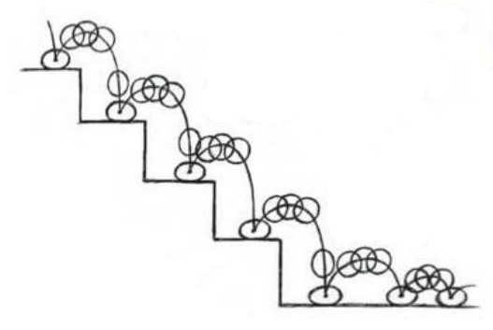
4 pav. Objekto judėjimo trajektorija
Šaltinis: Whitaker, H.,Halas, J., Sito, T. (2009). Timing for Animation. Elsevier/Focal Press.

- Koks reiškinys leidžia akiai sekundės dalį išlaikyti matomo vaizdo atvaizdą net pasikeitus atvaizdui?
- regėjimo atmintis;
- regėjimo patvarumas;
- povaizdis;
- išlaikymas.

- Tradicinėje animacijoje veiksmui vykstant visą parą personažui sudaromos dviejų koloritų spalvų paletės: ir .

- Išvardinkite personažo veido elementus, padedančius išreikšti emocijas:

- Įvardinkite kubų perspektyvos rūšis:
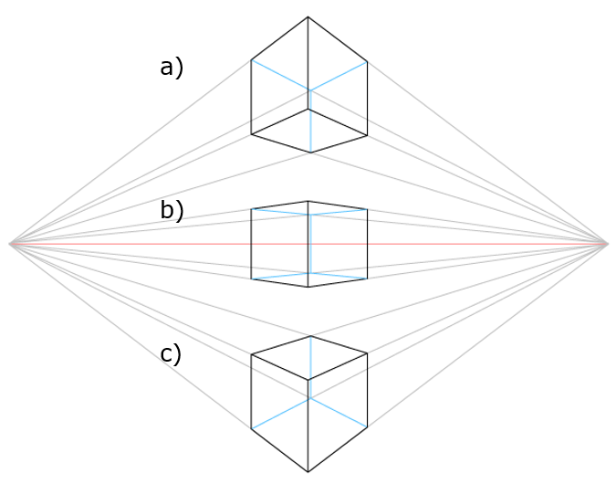
5 pav. Perspektyvų rūšys

- Kiek galvų (imant žmogaus galvos aukštį) sudaro žmogaus ūgį?

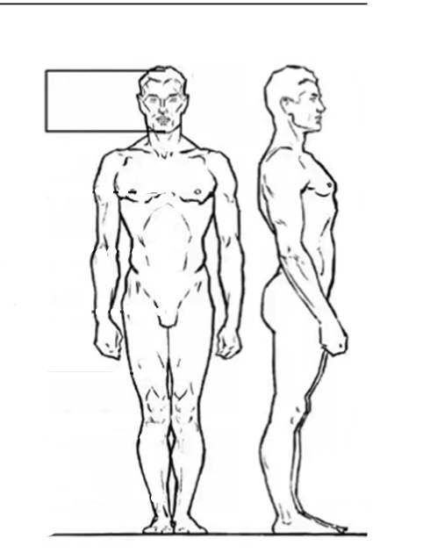
6 pav. Žmogaus proporcijų skaičiavimas
Šaltinis: https://www.thedrawingsource.com/figure-drawing-proportions.html

- Kiek galvų (imant žmogaus galvos aukštį) sudaro atstumą nuo žmogaus viršugalvio iki saulės rezginio?

- Kiek galvų (imant žmogaus galvos aukštį) sudaro atstumą nuo žmogaus kojos ilgį nuo klubo iki pado?

- Kaip nustatome teisingą tarpą tarp akių jei piešiame žmogaus galvą fasu arba 3 ketvirčiais?

- Koks yra proporcingas žmogaus lūpų ilgis?

- Išvardinkite privalumus ir trūkumus taikant proporcijos dėsnius piešime.
Privalumai:
a)
b)
c)

Trūkumai:
a)
b)

2 užduotis (praktinė). Nupieškite dviejų taškų kubo perspektyvą akių lygyje.

3 užduotis (praktinė). Pateiktame piešinyje nupieškite proporcingą ausį.

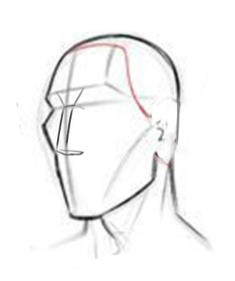

7 pav. Ausies piešimas

4 užduotis (praktinė). VIENAME KADRE PAVAIZDUOKITE KRENTANČIUS PLUNKSNĄ, PIEŠTUKĄ IR AKMENĮ.
Piešimui taikykite linijinę techniką. Nepamirškite objektų kritimo trajektorijos.

5 užduotis (praktinė). NUPIEŠKITE ANT GRINDŲ KRENTANČIĄ PLUNKSNĄ.
Piešimui taikykite linijinę techniką.

6 užduotis (praktinė). PAGAL DUOTĄ KAMUOLIUKO SCHEMĄ, NUPIEŠKITE ANIMACIJOS LAIKO SCHEMĄ.
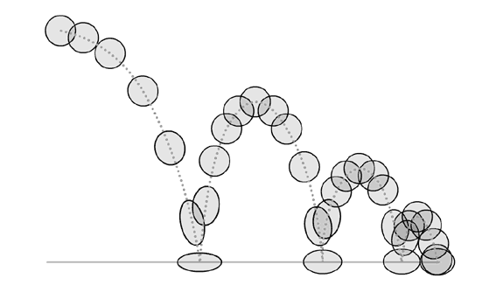
8 pav. Objekto judėjimo trajektorija
Šaltinis: https://www.angryanimator.com/

7 užduotis (praktinė). PAGAL RAKTINIUS KADRUS NUPIEŠKITE TARPINIUS KADRUS PATEIKTAM ANIMACIJOS PERSONAŽUI.
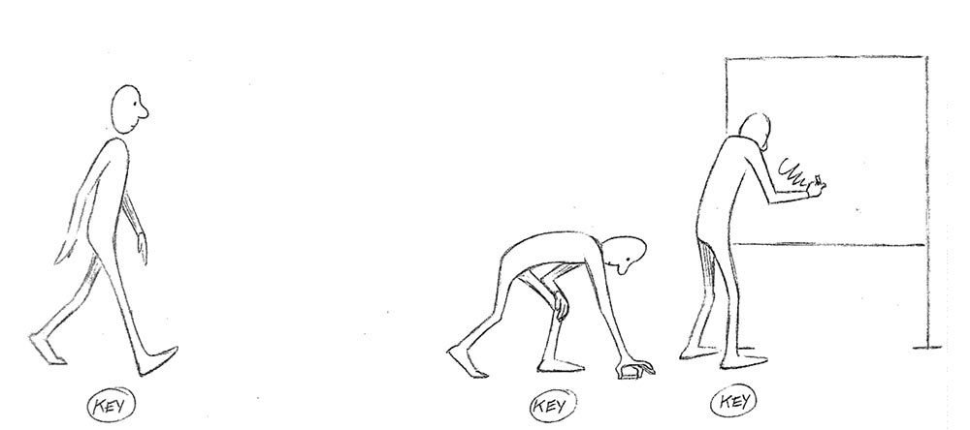
9 pav. Animacijos raktiniai kadrai
Šaltinis: https://www.bloopanimation.com/animation-for-beginners/

8 užduotis (praktinė). PAGAL DUOTUS RAKTINIUS KADRUS NUPIEŠKITE 5 TARPINIUS KADRUS.
10 pav. Animaciniai raktiniai kadrai
Šaltinis: https://www.pinterest.com/pin/65372632068114965/

9 užduotis (praktinė). NAUDODAMI PATEIKTUS APSKRITIMUS, NUPIEŠKITE ŽMOGAUS GALVAS SKIRTINGOSE POZICIJOSE.
11 pav. Žmogaus galvos skirtingose pozicijose piešimas
Šaltinis: https://www.deviantart.com/ecchi-senshi/art/Heads-Tutorial-Link-583032363

10 užduotis (praktinė). NUPIEŠKITE ANIMACINIO PERSONAŽO AKIŲ IR ANTAKIŲ PADĖTĮ, KAI JIS:
a) piktas;
b) merkiantis akį;
c) svajojantis;
d) išsigandęs.

Modulis „Kompiuterinės animacijos produkto įgyvendinimas“

1 užduotis. PARINKITE TEISINGĄ ATSAKYMĄ.
- Technika, kai animacinė aplinka kuriama naudojant kompiuterį ir programinę įrangą, imituojant tradicinius tapybos įrankius ir priemones: teptukai, dažai, spalvos ir kt.:
- piešimas ant stiklo;
- akvarelės technika;
- smėlio technika;
- skaitmeninė tapyba.

- Techninis ir kūrybinis procesas, kai atskiri nufilmuoti kadrai (vaizdas ir garsas) sujungiami į visumą – audiovizualinį kūrinį ir suderinantis filmo pasakojimą, ritmą:
- filmavimas;
- montažas;
- scenografija;
- garsas.

- Garsiniai elementai, įterpiami į garso takelį įrašui paįvairinti:
- garsai;
- garso efektai;
- intarpai;
- intervalai.

- Animacijoje ir kine naudojamas kameros efektas, kai vaizdas pamažu išnyksta arba atsiranda:
- atsiradimas;
- spindėjimas;
- blukimas;
- blyksnis.

- Šis spalvų modelis vadinamas:
12 pav. Spalvų modelis
Šaltinis: pinterest.com/pin/2578112448844658/
- Pantone;
- HEX;
- RGB;
- CMYK.

- Spalvų paletė, sudaryta iš įvairių vienos spalvos atspalvių / tonų (taip pat iš dvitonių) vadinama:
- adityvia;
- monochromine;
- šviesos srauto;
- achromatinė.

- Suskirstykite spalvas pagal dienos laiką: saulėtekis, ankstyvas rytas, rytas, vidurdienis, popietė, vakaras.
13 pav. Spalvų skalė

- Taškų skaičius colyje (dpi) kompiuteriu apdorotame dokumente ar faile:
- skiriamoji geba;
- taškai;
- poligonai;
- formatas.

- Dydžio matavimo vienetas, matuojantis atstumą tarp linijų ir jų storį, lygus 0.3515 mm:
- linija;
- taškas;
- simbolis;
- tarpas.

- Spaudos ženklų arba rašto grafinis apipavidalinimas bendrais stiliaus ir dydžio bruožais:
- ženklas;
- simbolis;
- tekstas;
- šriftas.

- Interneto svetainėse naudojamas spalvų modelis:
- RGB;
- RAL;
- HEX;
- CMYK.

- Informacinis, reklaminis ar agitacinis lakštinis leidinys, kuriame pateiktas trumpas tekstas ar įvairios iliustracijos ir yra atspausdintas ant vienos lapo pusė:
- plakatas;
- brošiūra;
- lankstinukas;
- vizitinė kortelė.

- Grafinis atvaizdas, kurio paskirtis – paaiškinti, papildyti, puošti ar interpretuoti tekstą:
- eskizas;
- maketas;
- iliustracija;
- stendas.

- Nuotraukų, paveikslėlių ar grafinių vaizdinių formatai:
- .avi; .wmv;
- .doc; .xdoc ;
- .css; .php; .html;
- .jpeg; .tiff; .png; .gif; .bmp.

- Vektorinės grafikos formatai:
- .ai; .eps; .cdr, .svg;
- .doc; .xls;
- .css, .php, .html;
- .jpeg; .tiff; .png; .gif; .bmp.

- Vektorinės grafikos privalumai prieš rastrinę:
- didinant vaizdą, neprarandama kokybė;
- vaizdas sudarytas iš taškų;
- užima mažai vietos;
- lengva redaguoti, keisti spalvas.

- Pažymėkite vaizdo standartą apibūdinančias savybes:

- kadro dydis (raiška);
- ekrano plotis;
- spalvų suderinimas;
- vaizdavimo tipas - persipynęs ar nuoseklus;
- kadro aukštis;
- kadrų skaičius per sekundę;
- kadro kraštinių santykis;
- veiksmo trukmė.

- Įvardinkite dažniausiai naudojamas vaizdo raiškos sistemas ir jų raiškos santykį taškais (pikseliais):

- Kameros judėjimas sukant kamerą vertikaliai iš apačios į viršų arba atvirkščiai, naudojamas, kai objektas netelpa į kadrą dėl ūgio:
- judėjimas bėgeliais;
- panoraminis judėjimas;
- vertikalus judėjimas;
- horizontalus judėjimas.

- Scenos kompozicijos planas, kuriame aprašytas kameros lauko dydis, judėjimas, senos elementai ir visos užuominos:
- kameros judėjimas;
- kadruotė;
- spalvų planas;
- ekspozicinis planas.

- Kokioje studijoje sukurtas pavaizduotas ikoninis personažas Koko, klounas, iš kurios studijos jis atsirado?
14 pav. Animacinis personažas Koko
Šaltinis:https://vignette.wikia.nocookie.net/clownopedia/images/0/03/Koko_by_Sabubba.jpg/revision/latest/scale-to-width-down/180?cb=20141113050759
- Disney;
- Fleisher;
- Universal Studios;
- Warner Bros.

- Kaip vadinasi „Pat Sullivan“ studijoje dailininko Otto Messmerio sukurtas personažas?
- Heliksas katinas;
- Mažas juodas berniukas;
- Katinas Feliksas;
- Linksmuolis Feliksas.

- Išvardinkite animacinio personažo kalbos animavimo (lūpų animacijos ir garso sinchronizavimas) etapus:
1.
2.
3.
4.
5.

- Ką vadiname tekstūravimu (angl. texturing) 3D grafikoje?

- Ką vadiname judesių fiksavimu (angl. motion capture)?

- užduotis (praktinė). NAUDODAMIESI VEKTORINĖS GRAFIKOS PROGRAMA NUBRAIŽYKITE PATEIKTUS OBJEKTUS, NAUDOKITĖS PAGALBINĖMIS VIENO TAŠKO PERSPEKTYVOS LINIJOMIS.
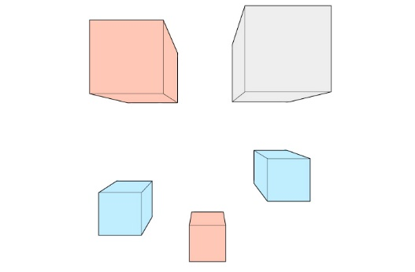
15 pav. Vieno taško perspektyva

- užduotis (praktinė). NAUDODAMIESI VEKTORINĖS GRAFIKOS PROGRAMA NUBRAIŽYKITE PATEIKTUS OBJEKTUS, NAUDOKITĖS PAGALBINĖMIS DVIEJŲ TAŠKŲ PERSPEKTYVOS LINIJOMIS.
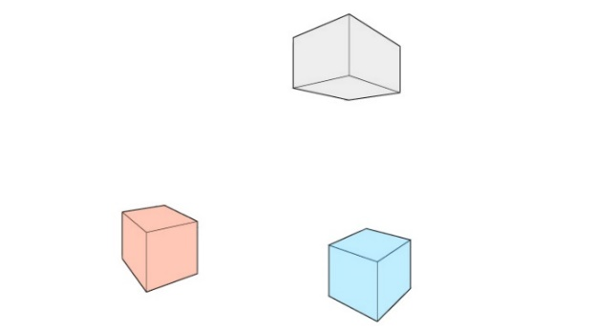
16 pav. Dviejų taškų perspektyva

- užduotis (praktinė). NAUDODAMIESI VEKTORINĖS GRAFIKOS PROGRAMA NUBRAIŽYKITE PATEIKTUS OBJEKTUS, NAUDOKITĖS PAGALBINĖMIS TRIJŲ TAŠKŲ PERSPEKTYVOS LINIJOMIS.
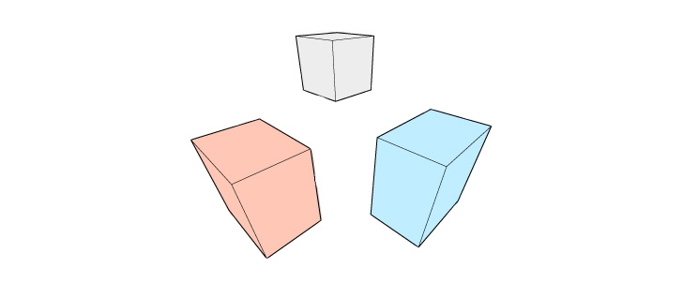
17 pav. Trijų taškų perspektyva

užduotis (praktinė). ĮGYVENDINKITE PASAKĄ „LAPĖ GUDRAGALVĖ“.
Perskaitykite pasaką „Lapė gudragalvė“ ir sukurkite lapės ir vilko animacinio personažo konceptus (laisva stilistika). Pritaikykite juos 2D skeletinei animacijai.
Pastaba: Visos personažo galūnės galutiniame faile turi būti išskaidytos atskirai.

6 užduotis (praktinė). NUPIEŠKITE PASAKOS „LAPĖ GUDRAGALVĖ“ ŪKININKO PERSONAŽO 2D KOMPIUTERINĮ KONCEPTĄ PASIRINKTA STILISTIKA.
Lietuvių liaudies pasaka
Lapė gudragalvė
Vieną šaltą žiemos dieną važiavo per mišką ūkininkas ir rogėse vežėsi pilną maišą žuvų. Važiuoja žmogus, o iš paskos išalkusi laputė bėga. Toks gardus kvapas tvokstelėjo į nosį, taip ji panoro žuvies pasmaguriauti, kad net seilė nutįso. Bėga ir galvoja, kaip tų žuvų paragauti.
Ir sugalvojo!
Užbėgo lapė žmogui už akių, atsigulė skersai kelio, uodegą atmetė, kojas ištiesė, akis užmerkė - negyva ir tiek!
Privažiavo ūkininkas, pažiūrėjo į gulinčią lapę ir sako:
- Nors nepadėjau, bet radau! Bus puiki man kailinė kepurė.
Pagriebė lapę už uodegos, įsimetė į roges ir važiuoja toliau.
Neilgai gulėjo laputė, tuojau praplėšė maišą, žuvelę po žuvelės visas išmėtė ant kelio, o paskui ir pati, žmogui nematant, iš rogių iššoko. Susirinko žuvis ir nusinešus paslėpė tankumyne. Kol žmogus apsižiūrėjo - lapės ir pėdos atšalo.
O laputė atsitūpusi po egle skaniai sau ėda. Tik kur buvęs, kur nebuvęs - vilkas jau čia. Stovi priešais ją - nuo bado labai sulysęs, net šonai įkritę.
- Sveika, lapute kūmute. Ką ryji?
- Žuveles, - atsakė lapė.
- Kūmute, duok ir man paragauti. Aš taip išalkęs, kad vos ne vos kojas paveiku.
Supykusi numetė vilkui kelias menkas žuveles.
- Duok daugiau, - prašo vilkas. - Tavo žuvelės labai skanios.
- Kur aš gausiu daugiau, - atsikalbinėjo lapė. -Eik, meldžiamasis, ir prisižvejok. Man irgi nelengva jas buvo susigauti.
- Kaip aš eisiu, kad nemoku, - skundžiasi vilkas. - Einam, pamokysi mane žvejoti.
- Einam, man negaila, - sutiko lapė ir nusivedė vilką prie ežero, kur juodavo žvejų iškirstos eketės.
- Kad nori žuvies gauti, kišk uodegą į eketę. Įkišęs laikyk tol, kol žuvys į uodegą sukibs. Tik neskubėk, nes pačias didžiausias išbaidysi.
Vilkas įkišo uodegą eketėn ir laiko, bijodamas net pajudėti. Padangėje mėnulis kaip blynas šviečia, o šaltis spaudžia, net tvoros pyška.
- Taip ir tupėk ramiai, - sako laputė, - o aš bėgsiu truputį pailsėti.
Ir nukūrė rudoji į tankumyną žuvį baigti valgyti.
Ilgai tupėjo vilkas prie eketės, visą naktį nepasitraukė. Uodega jo ir įšalo. Pabandė atsistoti - kur tau!
- Oho! Kiek žuvų! - nudžiugo vilkas pajutęs, jog uodegą stipriai laiko.
- Oho! - nusistebėjęs sušuko, pabandęs ir jėga išlupti uodegą, tačiau negalėjo.
Susilenkė vilkas, įsiręžė, timptelėjo uodegą iš visų jėgų, bet ir tas nieko nepadėjo. Nusigando pilkis, ėmė šokinėti ir daužytis, tačiau ledas nė krust.
Iš ryto ėjo moterys į ežerą vandens ir pamatė vilką. Pamačiusios ėmė šaukti:
- Vilkas, vilkas! Muškit jį! Muškit jį!
Greitai subėgo visas kaimas vilkui kailį karšti: moterys su šluotomis, vyrai su spragilais, piemenys su botagais. Mato vilkas, kad viskas gali baigtis blogai, ir ėmė šokinėti, kiek tik jėgos beturėdamas. Šoko kelis kartus į viršų, uodega pokšt ir nutrūko, kaip pakulinis siūlas. Pasileido vilkas bėgti į mišką, uodegą palikęs eketėje, negalvodamas apie žuvis ir vakarienę. Bėga ir iš apmaudo staugia:
- Na, palauk, klastūne, apgavike lape, pateksi į mano nagus - pamokysiu tave!
O lapė prie eglės tupėdama iš vilko žvejybos ilgai juokėsi. Ir nuo to laiko pilkasis vengia su lape draugauti.

7 užduotis (praktinė). NAUDODAMI TAŠKINĖS GRAFIKOS PROGRAMĄ PRITAIKYKITE PATEIKTAM PAVEIKSLUI ILIUZINIO JUDESIO EFEKTĄ.
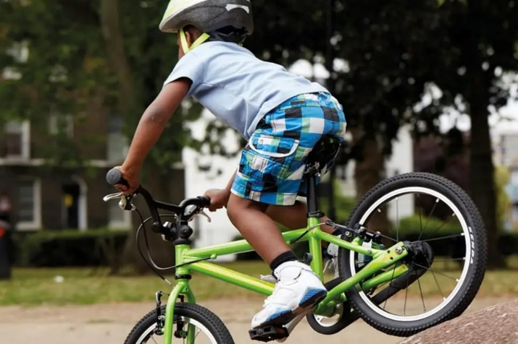
18 pav. Iliuzinio judesio efekto kūrimas
Šaltinis: https://static.standard.co.uk/s3fs-public/thumbnails/image/2018/07/05/13/lifestylecnoc.jpg?w968

8 užduotis (praktinė). PAGAL PATEIKTĄ PAVYZDĮ PERPIEŠKITE ANIMACINĮ PERSONAŽĄ IR SUKURKITE 3 APRANGOS IR KŪNO SPALVOS VARIACIJAS.
19 pav. Animacinis personažas. Iliustratorius: Jonas Špokas

9 užduotis (praktinė) NAUDODAMI VEKTORINĖS GRAFIKOS PROGRAMĄ NUPIEŠKITE PATEIKTĄ MIESTO VAIZDĄ. PAKEISKITE DIENOS METĄ Į NAKTĮ. NEPAMIRŠKITE NAKTINIŲ ŠVIESŲ.
20 pav. Miestas dienos metu
Šaltinis: https://www.pinterest.com/pin/153263193560180496/

10 užduotis (praktinė). NAUDODAMI TAŠKINĖS GRAFIKOS PROGRAMĄ, PAKEISKITE PAROS METĄ IŠ DIENOS Į NAKTĮ PATEIKTAM MIESTO VAIZDUI.
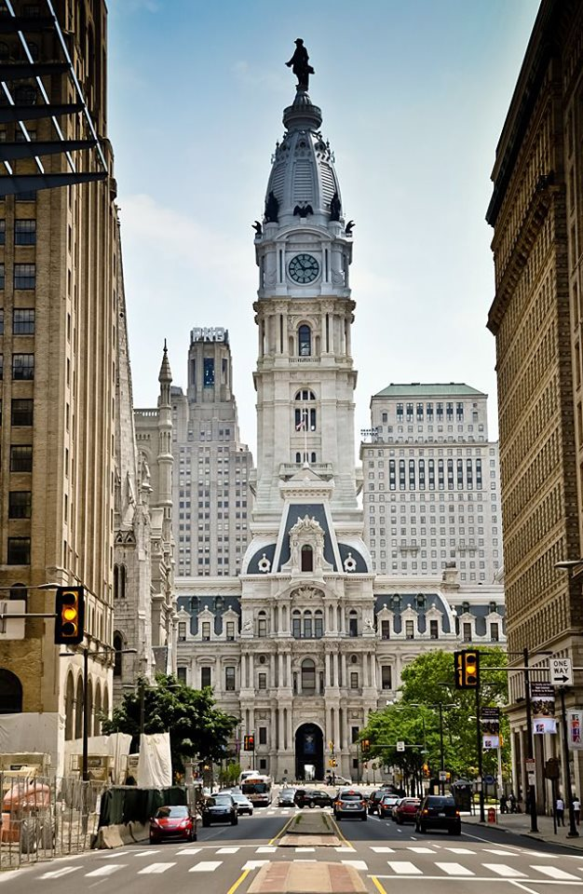
21 pav. Miestas dienos metu
Šaltinis: https://i1.wp.com/phillyprgirl.com/wp-content/uploads/2014/02/DSC_0002.jpg

Modulis „Stop-kadro animacijos produkto įgyvendinimas“

1 užduotis. PARINKITE TEISINGĄ ATSAKYMĄ.
- Kiek kadrų per sekundę naudojama stop-kadro animacijoje, filmuojant ant juostos?
- 2;
- 75;
- 3.112;
- 24.

- Pažymėkite neteisingą atsakymą:
- figūrėlės iš molio dažnai naudojamos stop-kadro animacijoje;
- Stop-kadro animacija naudojama animuojant ilgą istoriją;
- Stop-kadro animacija negali būti derinama su kompiuterine grafika;
- Stop-kadro technika objektui leidžia judėti pačiam.

- Pagal norimą išgauti rezultatą, parinkite tinkamą kadro planą:
Vidutinis planas |  | Naudojamas tada, kai svarbiausią reikšmę turi veiksmo vieta ar stengiamasi paaiškinti, kur vyksta veiksmas. Tokiame kadre vyrauja tie objektai, kurie leidžia tam tikrą vietą lengvai atpažinti (pvz., konkretūs pastatai, gatvė su žibintais ir pan.).
Detalė |  | Naudojamas, kai svarbus tam tikras kontekstas. Tokiame kadre turėtų būti lengvai pastebimi pagrindiniai objektai ar įvykiai, papildomai įtraukiant tuos elementus, kurie leistų suvokti minėtų objektų buvimo vietą (pvz., prie žuvies skyriaus stovinti žmonių eilė, baseine plūduriuojanti antis).
Bendras planas |  | Kai norime sutelkti dėmesį į tam tikrą objektą ar su juo susijusį veiksmą. Tokiame kadre turi vyrauti tik pats objektas ar smulkių objektų grupė (pvz., suskilusi lėkštė, gėlių puokštė, žiovaujantis begemotas).
Stambus planas |  | Kai svarbu išryškinti tik tam tiktas objekto savybes.

- Stop-kadro techniką išrado:
- Albertas E. Smithas ir J. Stuartas Blacktonas;
- Neilas Armstrongas;
- Nelsonas Mandela;
- Eliotas Noyesas jaunesnysis;
- Marc Paul Chinoy.

- Kuris stop-kadro animacijos filmas buvo išleistas 1902 metais?
- Kelionė į mėnulį (A Trip to the Moon);
- Traukinio atvykimas (The Arrival of a Train);
- Dručkių cirkas (The Humpty Dumpty circus);
- Laimingasis triušis Osvaldas (The Lucky rabbit Oswald).

- Kaip vadinama ši atlikimo technika?

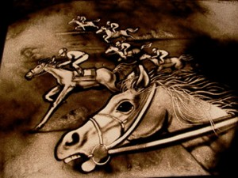
22 pav. Animacijos technika
Šaltinis: http://animacija.blogr.lt/files/cakobig1-300x225.jpg

stop-kadro technika;

dažymo ant stiklo technika;

smėlio technika;

akvarelės technika.
- Spalvos, sudarančios šviesos srauto modelį:
- geltona, žalia, raudona;
- raudona, žalia, mėlyna;
- juoda, balta;
- žydra, purpurinė, geltona, juoda.

- Filmavimo kadro tipas, kuriame veikėjas matomas visu ūgiu:
  - vidutinis;
  - stambus;
  - bendras;
  - panoraminis.

- Daiktų savybė sukelianti regos pojūtį, atitinkantį tų daiktų skleidžiamos, atspindimos arba praleidžiamos šviesos spektrinę sudėtį ir intensyvumą:
- forma;
- spalva;
- dydis;
- mastelis.

- Scenose naudojami trys apšvietimo šaltiniai, kurių pagrindu sudaromi apšvietimo šaltinių išdėstymai:
1. , 2. ir 3. .

- Vaizdo ekrano raiškos santykis taškais PAL 16:9 (plačiaekranis) sistemoje: x .

- Rašytojo, fotografo ar menininko sukurto kūrinio įstatymais apsaugotos nuosavybės teisės:
- licencija;
- autorinės;
- gretutinės;
- pilietinės.

- Viena iš savarankiškų, atskirų, tačiau tarpusavyje susijusių filmo dalių paprastai pasibaigianti įtempta situacija, kuri turi išlaikyti žiūrovų dėmesį, kad jie lauktų kitos dalies:
- epizodas;
- serija;
- filmas;
- animacija.

- Paveiksle pirma nuotrauka iliustruoja:
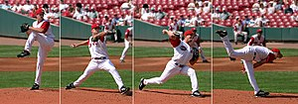
23 pav. Judesio vaizdavimas
Šaltinis: https://i.pinimg.com/564x
- greitą judesį;
- dirbtinį judesį;
- perdėtą judesį;
- numatymo judesį.

- Paspirtas kamuolys:
- atsitrauks atgal;
- judės tiesiai į žemę;
- dėl sunkio jėgos jis taps ovalo formos;
- judės lanko trajektorija ir atsitrenks į žemę.

- Veiksmo vietos imitacijos sudedamosios dalys, išdėliotos ant animacijos stalo pagal planą:
- dekoracijos;
- objektai;
- personažai;
- figūros.

- Dienos ir nakties iliuzija stop-kadro animacijoje sukuriama naudojant .

- Kokiomis fizinėmis priemonėmis sukursite lietaus efektą lėlinėje animacijoje?

- Kokį lėlinės animacijos kadrą nufilmuosite/nufotografuosite prieš atliekant kadro valymą?
.

- Įvardinkite lėlinės animacijos personažo gamybos etapus pagal pateiktą pavyzdį:
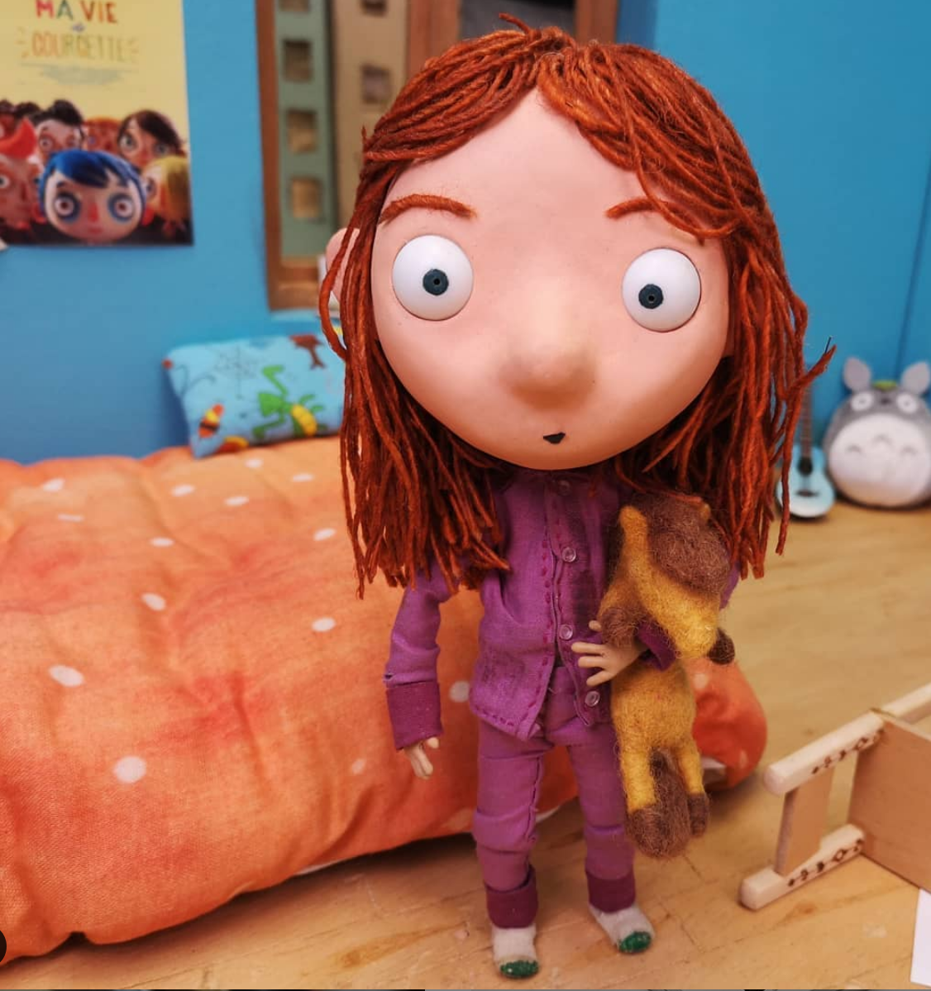
24 pav. N. Robles, I. Iborra, E. Puertas „Matilda“
Šaltinis: https://citoplasmas.com/portfolio/matilda/
a)
b)
c)
d)
e)

- Paaiškinkite ką vadiname animacinio personažo konceptu.

- Kokių medžiagų prireiks lėlinės animacijos realistiškam lapės personažui? (personažo dydis 150 mm x 80 mm)

2 užduotis. IŠLANKSTYKITE IŠ POPIERIAUS LAPĖS IR VARNOS PERSONAŽUS ORIGAMI TECHNIKA.
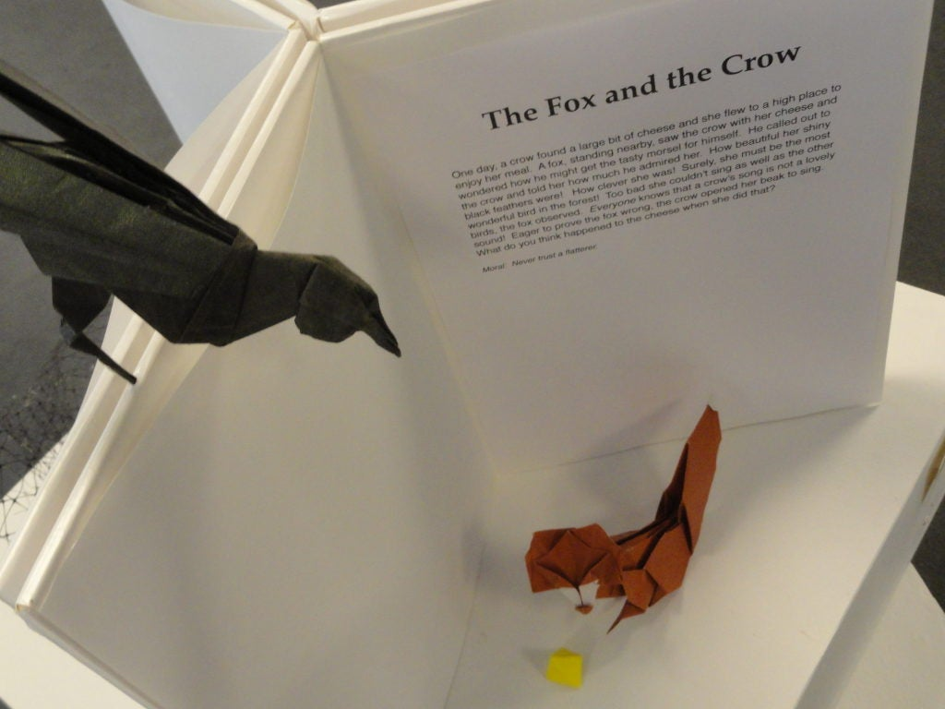
25 pav. Varna ir sūris origami technika
Šaltinis: https://patch.com/new-york/threevillage/photos-origami-delights-at-wang-center-festival

3 užduotis. ĮRAŠYKITE GARSUS KURIUOS TARIA PERSONAŽAS:
a) | b) | c) | d)
26 pav. Garsų atvaizdavimas animacijoje
Šaltinis: https://i.pinimg.com/564x/22/1c/d4/221cd4eba26fb511689de560016ec026.jpg

4 užduotis (praktinė) PAGAMINKITE REALISTIŠKĄ STOP-KADRO ANIMACIJOS PERSONAŽĄ – LAPĘ, PAGAL PATEIKTĄ LAPĖS SKELETĄ.
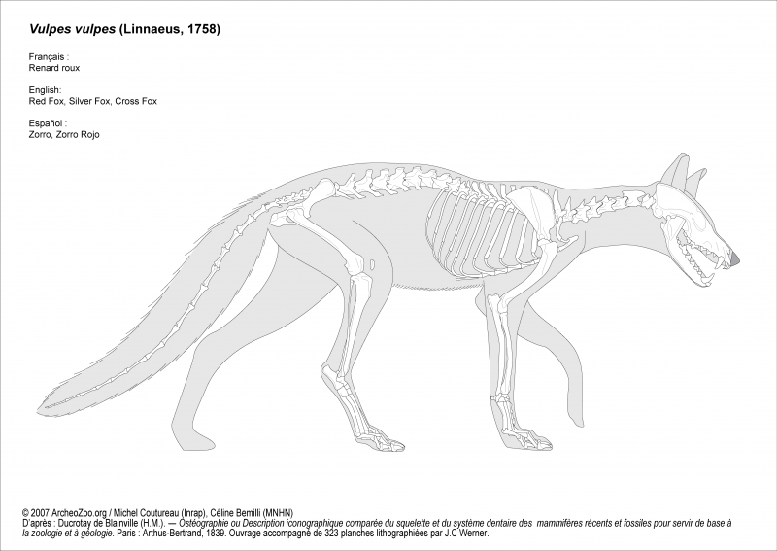
27 pav. C.Bemilli ir M.Coutureau. (1839). Lapės skeletas.
Šaltinis: https://www.archeozoo.org/archeozootheque/

5 užduotis. (praktinė). ĮVARDINKITE PERSONAŽO PATIRIAMAS EMOCIJAS:
a) | b) | c) | d)
28 pav. Personažo emocijų atvaizdavimas
Šaltinis: https://image.freepik.com/free-vector/illustration-different-expressions_1308-1953.jpg

Modulis „Įvadas į darbo rinką“

TESTAS ĮSIVERTINTI GEBĖJIMAMS BAIGUS PROGRAMĄ

- Paaiškinkite kaip veikė 1877 metais Emilio Reino sukurtas praskinoskopas (praxinoscope).

- Kas įtakoja animacinio objekto transformacijos, tempiant ir suspaudžiant objektą, mastelį?

masė ir svoris;

masė ir apimtis;

išvaizda ir tūris;

trapumas ir sunkis.

- Kurio objekto judėjimo trajektorija pavaizduota?
- teniso kamuoliuko;
- oro baliono;
- patrankos sviedinio;
- krepšinio kamuolio.
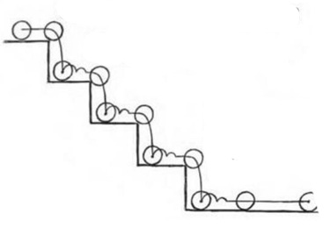
29 pav. Objekto judėjimo trajektorija
Šaltinis: Whitaker, H.,Halas, J., Sito, T. (2009). Timing for Animation. Elsevier/Focal Press.

- Kaip vadinamas 1834 m. išrastas animacijos prietaisas, kai jį sukant reikia žiūrėti per būgno plyšius, kad galėtumėte pamatyti viduje judantį paveikslėlį?
- praksinoskopas;
- zootropas;
- kaleidoskopas;
- projektorius.

- Nepaisant oro pasipriešinimo, visi objektai krenta tuo pačiu pagreičiu, kuris yra:
- 9,81 m/s²;
- 15 km/h²;
- 1,15 m/s²;
- 27,25 km/h².

- Filmo kadro tipas, kuriame veikėjas matomas iki liemens:
  - vidutinis;
  - stambus;
  - detalus;
  - bendro plano.

- Objektų išsidėstymas ar sudėliojimas tam tikroje erdvėje. Nuo to, kaip tie objektai yra sukomponuoti, kokios jų savybės išryškintos ir koks santykis su kitais objektais, priklauso perteikiama informacija ir estetika:

- scenografija;
- personažų žemėlapis;
- kadro kompozicija;
- scenarijus.

- Spalva, kurios balanso nustatymas užtikrina, kad kadre esantys balti arba pilki plotai filmavimo metu iš tikrųjų bus tokie, be raudonų, mėlynų ar žalių atspalvių. Jei šios spalvos balansas yra geras, tuomet ir kitos spalvos atrodys natūraliai:
- juoda spalva;
- balta spalva;
- natūrali spalva;
- raudona spalva.

- Pirmojo lietuviško pieštinio pilnametražio animacinio filmo „Vilkas ir siuvėjas“ (1966) kūrėjas:

- Zenonas Tarakevičius;
- Vladislovas Starevičius;
- Antanas Janauskas;
- Zenonas Šteinys.

- Vladislovo Starevičiaus sukurti animaciniai filmai:

- Gražioji Lukanidė;
- Vilkas ir siuvėjas;
- Elniaragių kova;
- Palankios aplinkybės;
- Žiogas ir skruzdėlė;
- Baubas.

- Iliuzionistas, specialiųjų efektų pradininkas:

  - Ogiustas Mari Lui Nikola Liumjeras;
  - Žoržas Meljie;
  - Alfredas Hitčkokas;
  - Džordžas Horneris.

- Pažymėkite pirmines spalvas:

- mėlyna
- žalia
- oranžinė
- violetinė
- purpurinė
- geltona
- juoda
- raudona
- pilka
- balta

- Kompiuterinė grafika, kurios elementas – uždara arba atvira geometrinė figūra, turinti matematinėmis formulėmis aprašomą kontūrą, vadinama:
- taškine grafika;
- rastrine grafika;
- linijine grafika;
- vektorine grafika.

- Kompiuterinė grafika, kurios vaizdas sudarytas iš smulkių taškų, vadinama:
- taškine grafika;
- vektorine grafika;
- vaizdo grafika;
- linijine grafika.

- Kompiuterinio atvaizdo formatas, naudojamas nuotraukoms, realistiškiems paveikslams, juodai baltiems paveikslams ir nuotraukoms, turintiems daugiau nei 256 spalvas saugoti:

- .gif;
- .jpg;
- .png;
- .psd.

- Kompiuterinės grafikos formatas, naudojamas spalvotiems atvaizdams (turintiems didelius vienos spalvos plotus), grafikos darbams (iki 256 spalvų), užrašams, tekstui (kai reikia išsaugoti ryškius kontūrus):

- .jpg;
- .png;
- .gif;
- .psd.

- Atvaizduojamų figūrų, daiktų kontūrų tikroviškumo pavidalo deformavimas, sąlygiškas apibendrinimas, sudarantis dekoratyvumo įspūdį:
- transformavimas;
- stilizacija;
- dekoravimas;
- pokytis.

- Animacijos technika, kurios personažai iš popieriaus ar kartono iškirptos plokščios lėlės, sudarytos iš atskirų kūno dalių:
- tradicinė technika;
- piešimo ant stiklo technika;
- pikseliacijos technika;
- karpinių technika.

- Saulės simbolis, taip pat reiškiantis ugnį, tobulybę, amžinybę ir ištikimybę:
- apskritimas;
- keturkampis;
- trikampis;
- taškas.

- Kas sukūrė paveiksle pavaizduotą Laimingąjį triušį Oskarą?
30 pav. Laimingasis triušis Oskaras
Šaltinis: https://www.animationmagazine.net/wordpress/wp-content/uploads/oswald-the-lucky-rabbit-post.jpg
- Otto Messmer;
- Warner Bross;
- Walt Disney;
- Universal Studios.

Užduočių atsakymai

Modulis „Įvadas į profesiją“

TESTAS ĮSIVERTINTI GEBĖJIMAMS PRIEŠ PRADEDANT MOKYTIS

TESTO ATSAKYMAI:

1. Animacija – tai serijos paveiksliukų, spalvotų dėmių, lėlių tam tikro judesio momento filmavimas; toks filmas, rodomas ekrane, sudaro tikro judesio įspūdį.

2. Pieštukas, popieriaus lapas, trintukas.

3. Animacijos gamybos etapai:

1. scenarijus;

2. koncepcinis planas;

3. aplinkos ir personažų kūrimas ir įgyvendinimas;

4. scenos komponavimas;

5. vaizdo fiksavimas;

6. postprodukcija.

4. Animacinis filmas.

5.

5.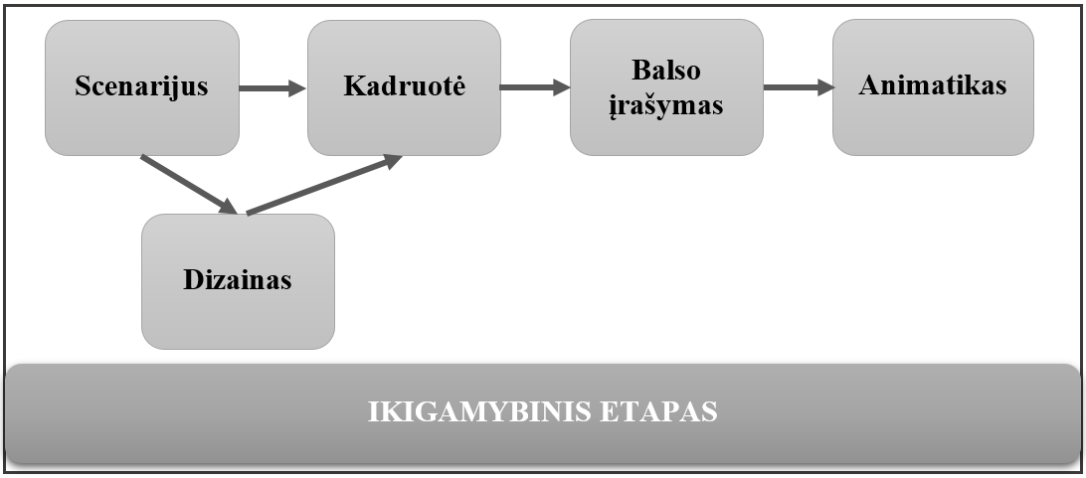
31 pav. Animacinio filmo gamybos schema. Sudaryta E. Balzarienės

6. Kadruotė.

7. Žalia, oranžinė, violetinė.

8. Tradicinė animacija; Kompiuterinė animacija; Stop-kadro animacija.

9. Stop-kadro animacija; Tradicinė animacija; Kompiuterinė trimatė animacija.

10. Lėlių animacija; Plastilininė animacija; Iškarpų (karpinių) animacija; Siluetinė animacija; Modelių animacija; Objekto animacija; Brickfilm animacija; Pikseliacija.

11. Dvimatė kompiuterinė animacija „plokščia“, animacijos objektai piešiami x ir y koordinačių sistemoje. Trimatė kompiuterinė animacija – apimtinė, koordinačių sitema: x, y, z.

12. Ilja Bereznickas; Jūratė Leikaitė; Vladislovas Starevičius; Vitalijus Suchockis; Laima Šrimaitytė; Valentas Aškinis.
13. 1. Tradicinė animacija; 2. Animacija vaidybiniuose filmuose; 3. Plastilininė animacija; 4. Modelių animacija; 5. Lėlių animacija.

14. Ciklas – tai objekto, personažo ar aplinkos cikliško judėjimo, besikartojančių judesių (ėjimo, bėgimo, kalbėjimo ir kt.) vaizdavimas animacijoje.

15. c) fazuotojai

16. b) praksinoskopas

17. c) Kine ir animacijoje naudojamas kameros efektas kai vienas vaizdas užplaukia ant kito ir jį pakeičia

18. a) ekspozicinis lapas

19. c) Vladislovas Starevičius

20. a) taškas

Modulis „Tradicinės animacijos technikos naudojimas“

1 užduotis.

1. d) ornamentas

2. c) maketas

3. a) kompozicija

4. b) transformacija

5. b) 4:3

6. d) stambus

7. Perspektyvos rūšys:
Frontalioji – fonas lygiagretus su vaizduojamojo stačiakampio gretasienio objekto šonu;
Šoninė – fonas nėra lygiagretus nei su vienu objekto šonu;
Įstrižoji – žiūrėjimo taškas yra už vaizdo ribų;
Žemutinė – žiūrėjimo taškas fono apačioje;
Akių lygio – žiūrėjimo taškas yra fono viduryje;
Aukštutinė – žiūrėjimo taškas yra fono viršuje;
Topovaizdas arba „paukščio skrydžio“ – žiūrėjimo taškas yra pačiame aukščiausiame fono taške.

8. a) ažūras

9. b) proporcijos

10. a) faktūra

11. b) aukso pjūvis

12. c) simbolis

13. a) keturkampis

14. c) trikampis

15. b) žemė turi būti ties personažo keliais.

16. c) 1,5 – 2 cm už lauko rėmelio

17. a) kserografija

18. d) ištempimas

19. a) panorama

20. a) teniso kamuoliuko

21. b) regėjimo patvarumas

22. Dienos ir nakties.

23. Akių obuoliai (akys), akių vokai, antakiai, lūpos. Kai kuriems personažams juda nosis ir ausys.

24. Kubų perspektyvos:
a) žemutinė perspektyva
b) akių lygio perspektyva
c) aukštutinė perspektyva

25. Žmogaus ūgį sudaro 7,5 jo galvos (imant žmogaus galvos aukštį)
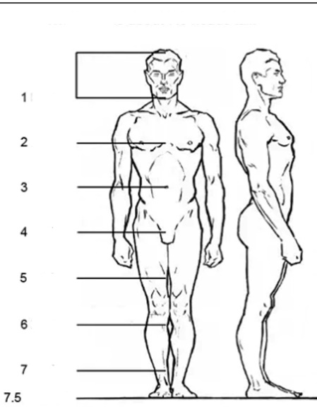
32 pav. Žmogaus proporcijų skaičiavimas
Šaltinis: https://www.thedrawingsource.com/figure-drawing-proportions.html

26. Apytiksliai 2 galvos

27. 3,5 galvos

28. Piešiant žmogų, atstumą tarp akių apytiksliai sudaro vienos akies ilgis.

29. Žmogaus lūpų ilgis yra proporcingas jo akies ilgiui.

30. Proporcijos dėsnių privalumai:
  - Proporcijų žinojimas mintinai padeda lengviau nupiešti žmogų iš natūros
  - Proporcijų sistemos žinojimas mintinai padeda nupiešti įtikinamesnį žmogaus eskizą iš vaizduotės
  - Proporcijų žinojimas gali padėti kuriant įvairių personažų dizainus. Animatorius gali specialiai manipuliuoti proporcijų dydžiais norėdamas sukurti tam tikrą personažą.

Proporcijos dėsnių trūkumai:
- Per daug pasikliaujant proporcijos dėsniais ir nežiūrint į tikrą modelį jūsų piešiami personažai gali pasidaryti per daug vienodi.
- Kadangi yra daug žmogaus kūno tipų, jokia proporcijų sistema negali būti laikoma kaip 100% teisinga.

2 užduotis (praktinė).

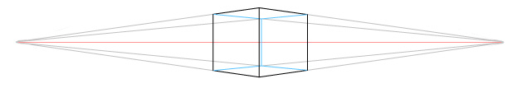

33 pav. Dviejų taškų kubo perspektyva akių lygyje

3 užduotis (praktinė). Ausies aukštis nustatomas nuo nosies galiuko ir antakio linijos.

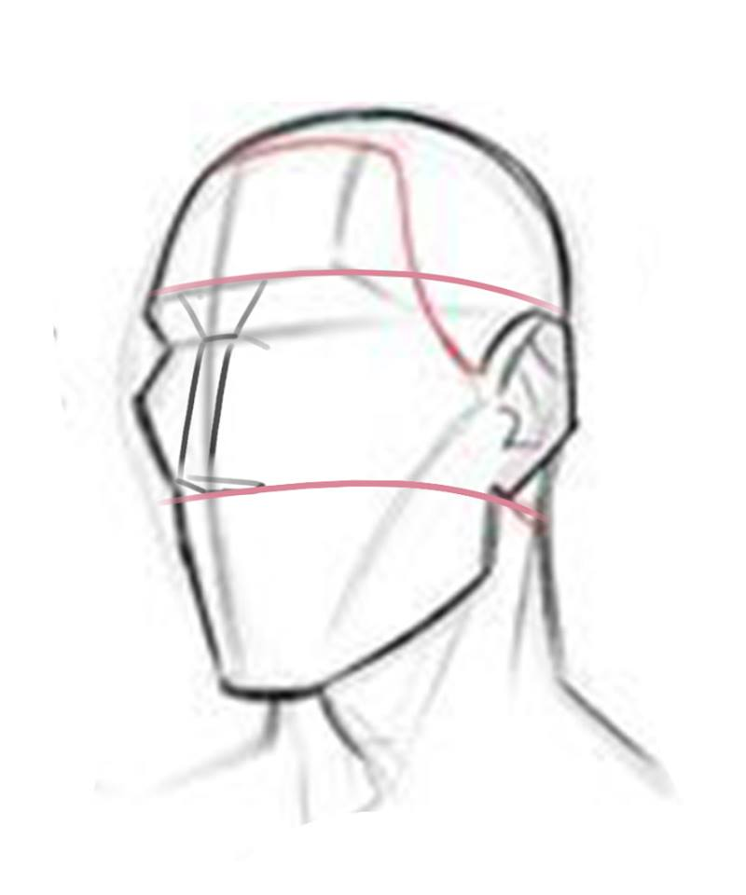

34 pav. Ausies piešimas

4 užduotis (praktinė).
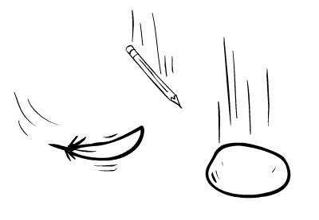
35 pav. Plunksna, pieštukas ir akmuo
Šaltinis: https://design.tutsplus.com/

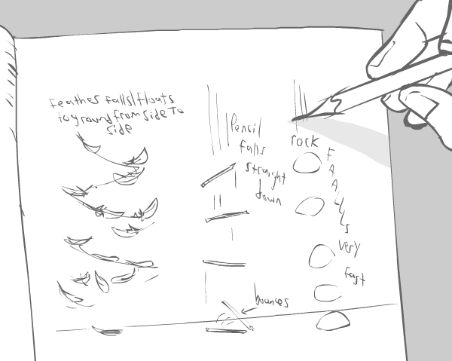
36 pav. Objektų animavimas
Šaltinis: https://design.tutsplus.com/

5 užduotis (praktinė).
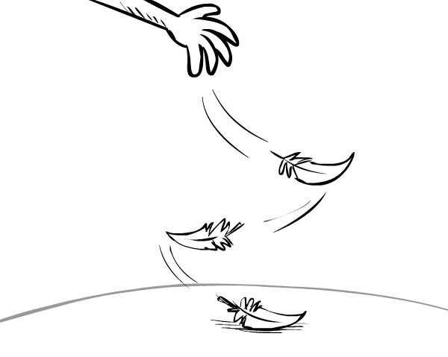
37 pav. Plunksnos kritimo trajektorija.
Šaltinis: https://design.tutsplus.com/tutorials/

6 užduotis (praktinė).

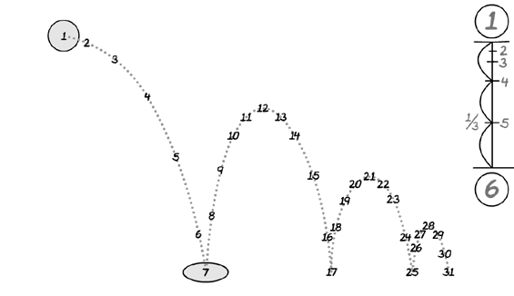
38 pav. Objekto judėjimo trajektorija
Šaltinis: https://www.angryanimator.com/

7 užduotis (praktinė).
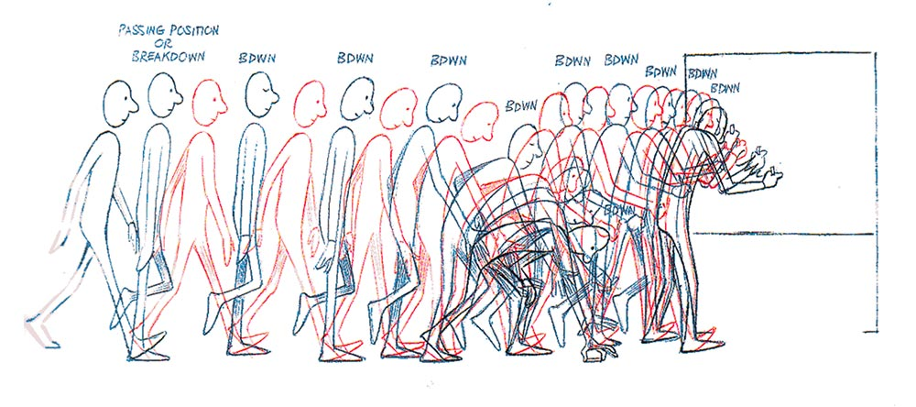
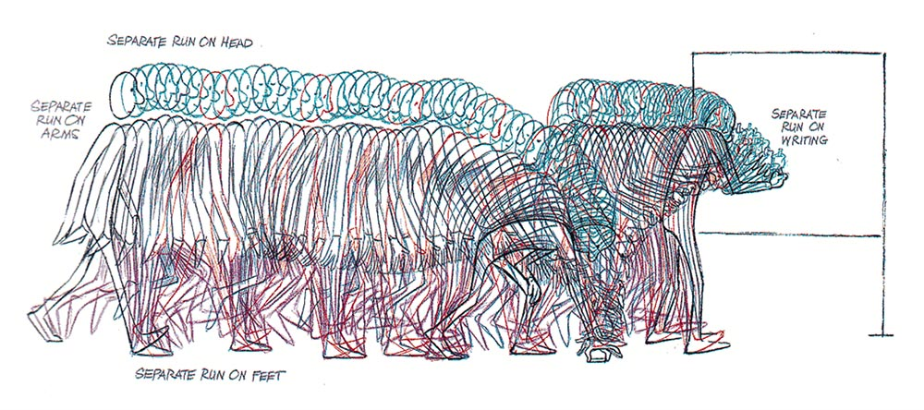
39 pav. Animacijos raktiniai kadrai
Šaltinis: https://www.bloopanimation.com/animation-for-beginners/

8 užduotis (praktinė).
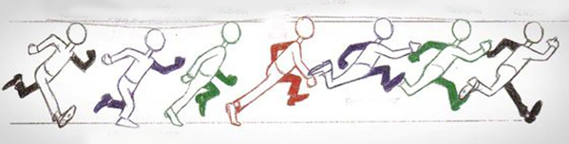
40 pav. Animaciniai raktiniai kadrai
Šaltinis: https://www.pinterest.com/pin/65372632068114965/

9 užduotis (praktinė).

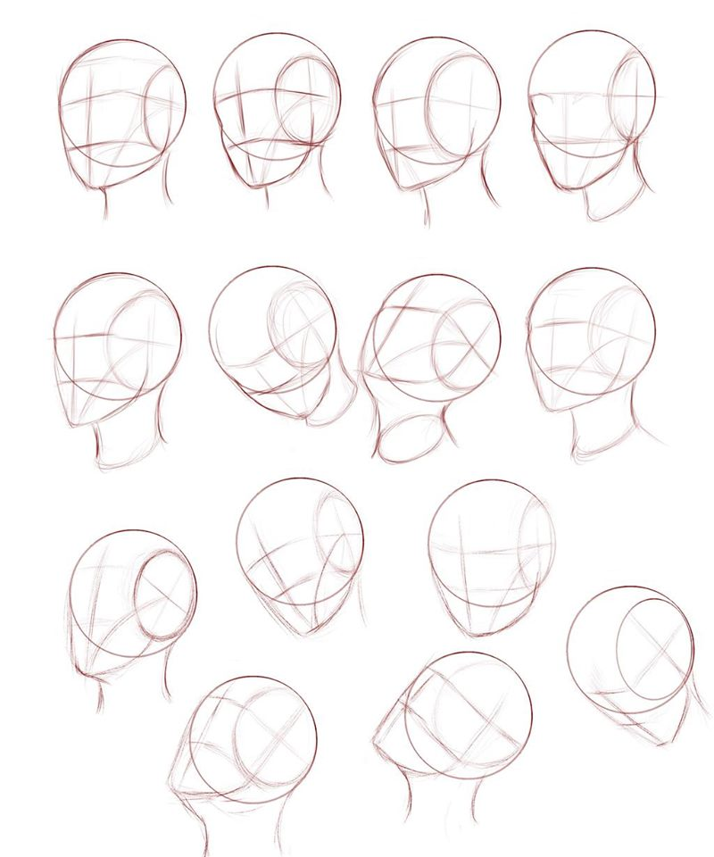

41 pav. Žmogaus galvos skirtingose pozicijose

Šaltinis: https://www.deviantart.com/ecchi-senshi/art/Heads-Tutorial-Link-583032363

10 užduotis (praktinė).
a)
b)
c)
d)

42 pav. Akių išraiškų vaizdavimas
Šaltinis: https://www.istockphoto.com/vector/cartoon-eyes-comic-eye-staring-gaze-watch-funny-face-parts-vector-isolated-gm1055179368-281945974

Modulis „Kompiuterinės animacijos produkto įgyvendinimas“

1 užduotis.

d) skaitmeninė tapyba

b) montažas

b) garso efektai

c) blukimas

d) CMYK

b) monochromine

Saulėtekis | Ankstyvas rytas | Rytas | Vidurdienis | Popietė | Vakaras
43 pav. Spalvų skalė pagal dienos laiką

a) skiriamoji geba

b) taškas

d) šriftas

c) HEX

a) plakatas

c) iliustracija

d) jpg, tiff, pnh, gif, bmp

a) ai, eps, cdr, svg

didinant vaizdą, neprarandama kokybė, užima mažai vietos, lengva redaguoti, keisti spalvas

kadro dydis (raiška), kadro kraštinių santykis, kadrų skaičius per sekundę, vaizdavimo tipas – persipynęs ar nuoseklus

NTSC SD 4:3 720 x 480
NTSC SD 16:9 (plačiaekranis) 853 x 480
PAL SD 4:3 720 x 480
PAL 16:9 (plačiaekranis) 1024 x 576
1080 HD 1920 x 1080

c) vertikalus judėjimas

d) ekspozicinis planas

b) Fleisher

c) Katinas Feliksas

- 1. Garso įrašymas;
2. Garso redagavimas;
3. Lūpų tariančių garsus padėčių piešimas;
4. Lūpų piešinių sudėliojimas pagal garso takelį ir užrašymas ekspoziciniame lape;
5. Vaizdo sinchronizavimas su garsu.

Tekstūravimu vadiname procesą kai 3D modelis padengiamas tam tikra tekstūra, kuri suteikia tam modeliui daugiau realistiškumo.

- Judesių fiksavimas – tai objektų ar žmonių judėjimo skaitmeninis registravimo procesas. Kino ir kompiuterinių žaidimų kūrėjai judesių fiksavimo pagalba realių aktorių veiksmus paverčia į dvimačių ar trimačių objektų kompiuterinę animaciją.

2 užduotis (praktinė).

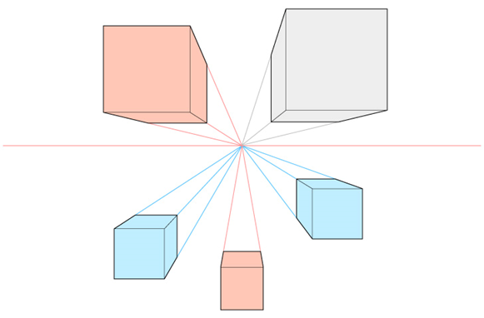

44 pav. Objektai vieno taško perspektyvoje

3 užduotis (praktinė).

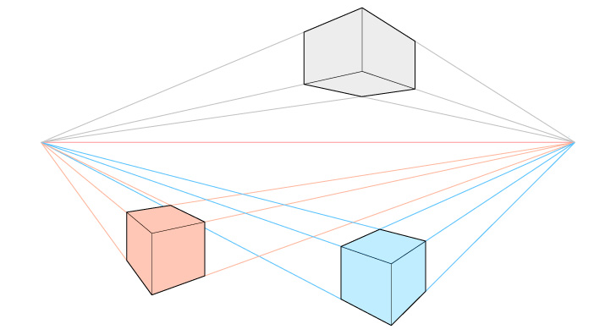

45 pav. Objektai dviejų taškų perspektyvoje

4 užduotis (praktinė).

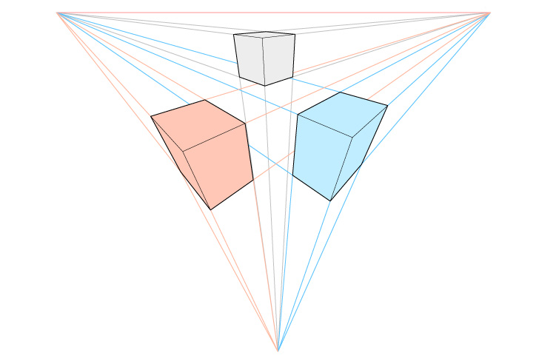

46 pav. Objektai trijų taškų perspektyvoje

5 užduotis (praktinė).
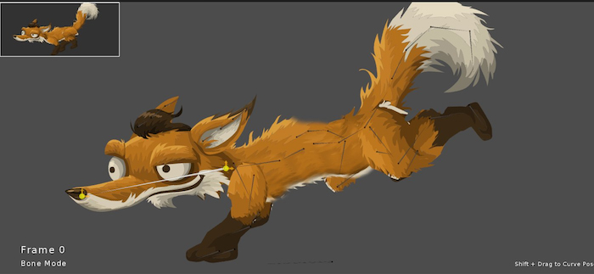
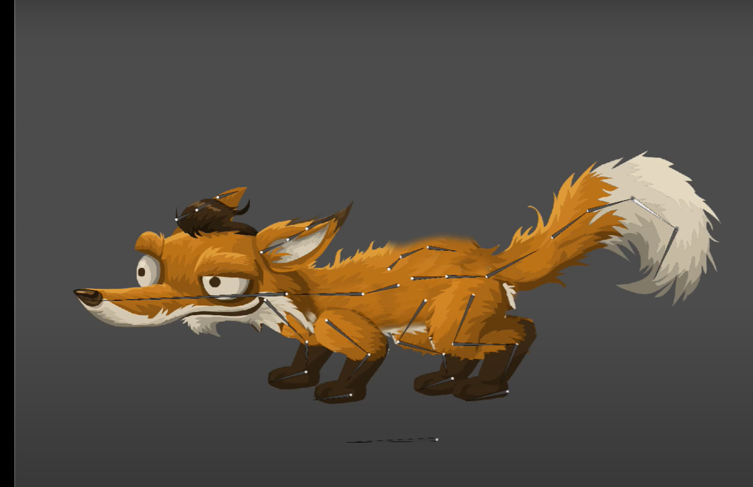

47 pav. Lapės skeletinės animacijos konceptas.
Šaltinis: https://gfx-hub.net/soft/graphics-design-apps/15224-creature-animation-pro-360-win-x64.html

6 užduotis (praktinė). Ūkininko personažo konceptas.
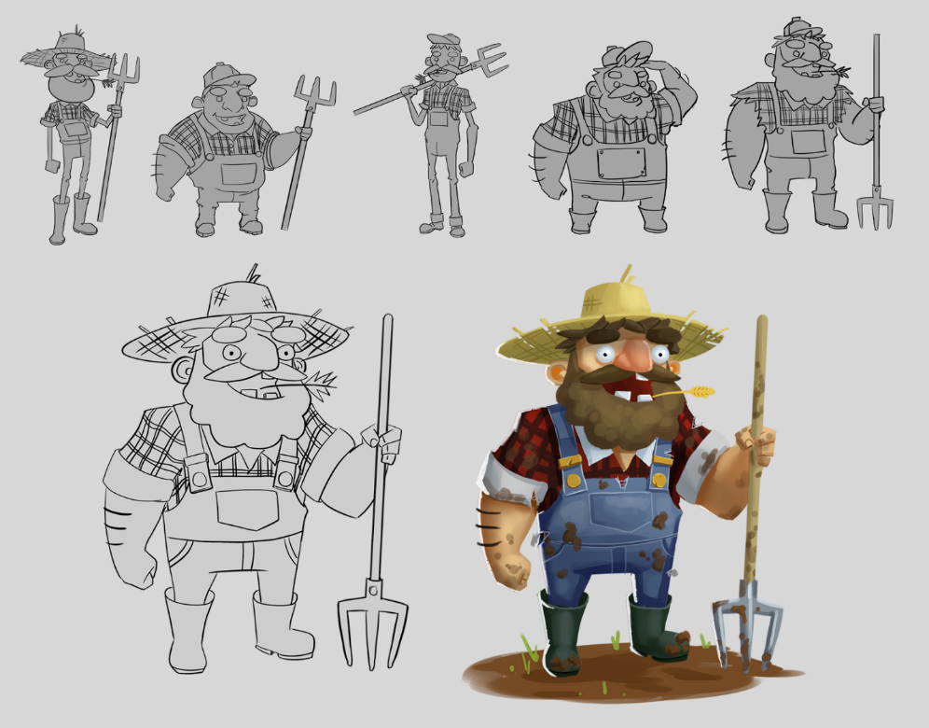
48 pav. Ūkininko konceptas. Autorius: Stuart Gant
Šaltinis: https://polycount.com/discussion/163358/2d-3d-concept-artist-looking-for-work

7 užduotis (praktinė). Efektui išgauti naudojamas Iliuzinis judesys (Motion blur) arba stilizavimo filtras – vėjo gūsio įspūdis (Wind).
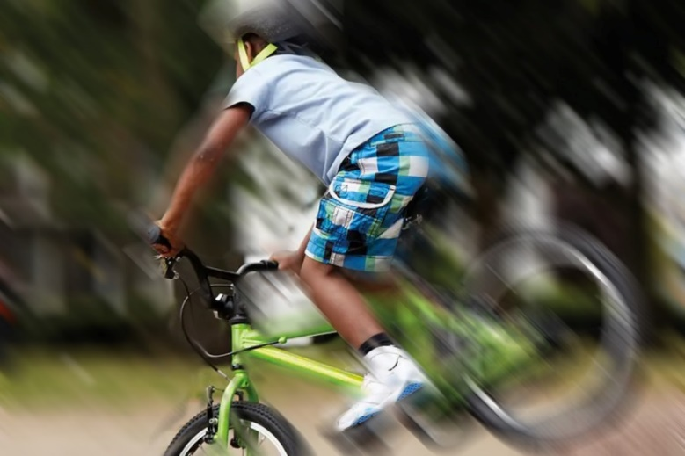
49 pav. Iliuzinio judesio efekto kūrimas

8 užduotis (praktinė). Personažo aprangos ir kūno spalvos variacijos.
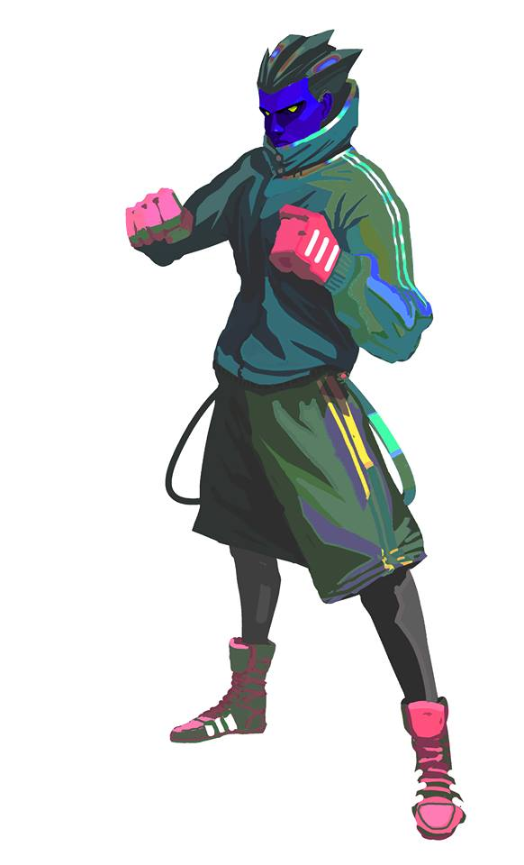
50 pav. Animacinio personažo spalviniai variantai. Iliustratorius: Jonas Špokas

9 užduotis (praktinė).
51 pav. Vektorinė grafika. Naktinis miesto vaizdas.
Šaltinis: https://www.pinterest.com/pin/153263193560180496/

10 užduotis (praktinė).

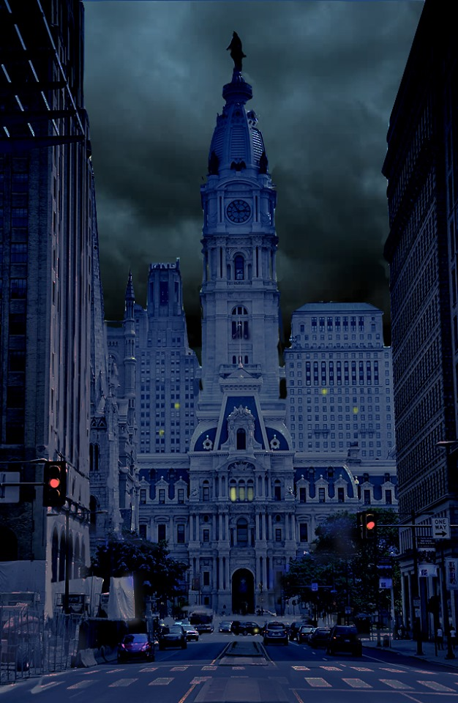

52 pav. Miestas nakties metu
Šaltinis: https://i1.wp.com/phillyprgirl.com/wp-content/uploads/2014/02/DSC_0002.jpg

Modulis „Stop-kadro animacijos produkto įgyvendinimas“

1 užduotis. PARINKITE TEISINGĄ ATSAKYMĄ.

d) 24

c) stop-kadro animacija negali būti derinama su kompiuterine grafika;

Bendras planas | Naudojamas tada, kai svarbiausią reikšmę turi veiksmo vieta ar stengiamasi paaiškinti, kur vyksta veiksmas. Tokiame kadre vyrauja tie objektai, kurie leidžia tam tikrą vietą lengvai atpažinti (pvz., konkretūs pastatai, gatvė su žibintais ir pan.).
Vidutinis planas | Naudojamas, kai svarbus tam tikras kontekstas. Tokiame kadre turėtų būti lengvai pastebimi pagrindiniai objektai ar įvykiai, papildomai įtraukiant tuos elementus, kurie leistų suvokti minėtų objektų buvimo vietą (pvz., prie žuvies skyriaus stovinti žmonių eilė, baseine plūduriuojanti antis).
Stambus planas | Kai norime sutelkti dėmesį į tam tikrą objektą ar su juo susijusį veiksmą. Tokiame kadre turi vyrauti tik pats objektas ar smulkių objektų grupė (pvz., suskilusi lėkštė, gėlių puokštė, žiovaujantis begemotas).
Detalė | Kai svarbu išryškinti tik tam tiktas objekto savybes

a) Albertas E. Smithas ir J. Stuartas Blacktonas

a) Kelionė į mėnulį (A Trip to the Moon);

c) smėlio technika

b) raudona, žalia, mėlyna

d) panoraminis

b) spalva

1. pagrindinė šviesa, 2. silueto šviesa, 3. švelninamoji šviesa.

1024 x 576

b) autorinės

b) serija

d) numatymo judesį

d) judės lanko pavidalu ir atsitrenks į žemę

a) dekoracijos

- Apšvietimą.

- Purškiant vandenį ar aliejų, naudojant kalėdinį blizgutį „lietutį“, karpyto popieriaus, senas vaizdo, garso juosteles, siūlus, beriant karpytus kalėdinius blizgučius.

- Švarų kadrą, be laikančiųjų detalių.

- a) skeleto gamyba: sąnarių – judančių kūno dalių sujungimas lanksčiomis jungtimis;
b) kūno dalių formavimas: rankų ir kojų gamyba;
c) veido gamyba;
d) animacinio personažo dalių sujungimas;
e) apranga ir jos detalės.

- Animacinio personažo konceptas – detalus personažo eskizas

- Personažo karkasui: lanksčios vielos ar specialiai pagaminto karkaso
Kūno užpildui: vatos, sintepono ar ore kietėjančių putų
Kailiui: dirbinio kailio, pliušinio ar frotinio audinio
Galvai: plastilino, ar polimerinio molio ar modelino, dekoro elementų: karoliukų, stikliukų ar kt., dirbinio kailio, pliušinio ar frotinio audinio.

2 užduotis. Lapės ir varnos personažai origami technika.
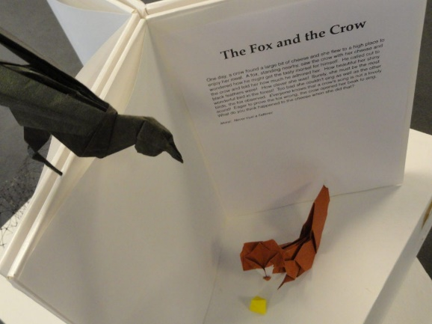
53 pav. Varna ir sūris origami technika
Šaltinis: https://patch.com/new-york/threevillage/photos-origami-delights-at-wang-center-festival

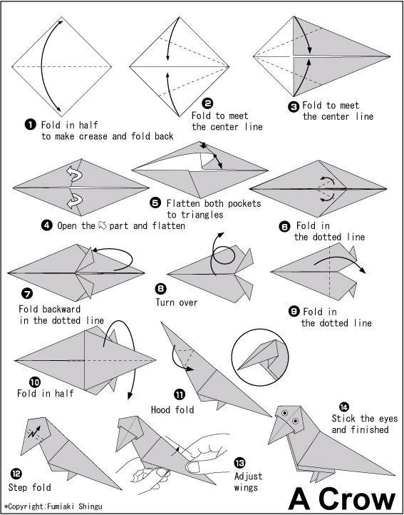
54 pav. F.Shingu. Varnos lankstymo schema

Šaltinis: https://www.pinterest.com/pin/565694403187743195/

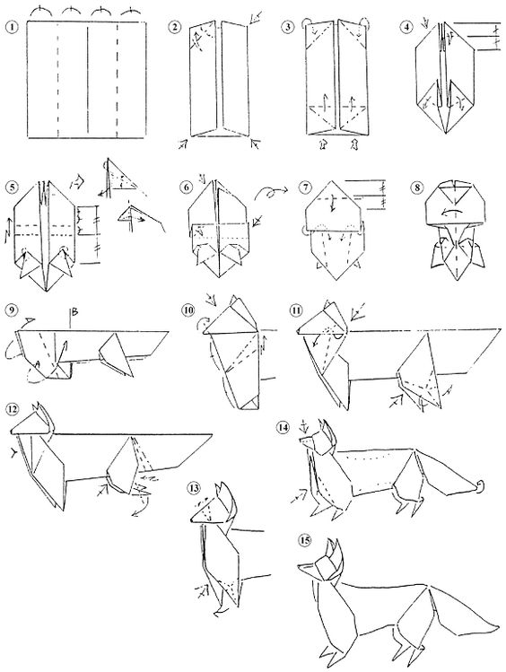

55 pav. Lapės lankstymo technika

Šaltinis: http://webberwannabe.blogspot.com/2011/09/origami-instructions-fox.html?m=1

3 užduotis (praktinė)
a) A | b) M | c) L | d) E

4 užduotis (praktinė). Stop-kadro personažo – lapės gamyba.
Naudojamos medžiagos:
Lanksti viela ar animacinis karkasas.
Kūno užpildas: vata, sinteponas, ore kietėjančios putos.
Kailis: dirbinio kailio, pliušinio ar frotinio audinio atraižos.
Galva: plastilinas, ar polimerinio molis ar modelinas, dekoro elementai: karoliukų, stikliukų ar kt., dirbinio kailio, pliušinio ar frotinio audinio atraižos.
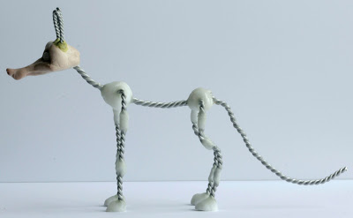
56 pav. Lapės karkasas
Šaltinis: http://sammyjotawn.blogspot.com/2016/11/fox-stop-motion-puppet-armature_7.html

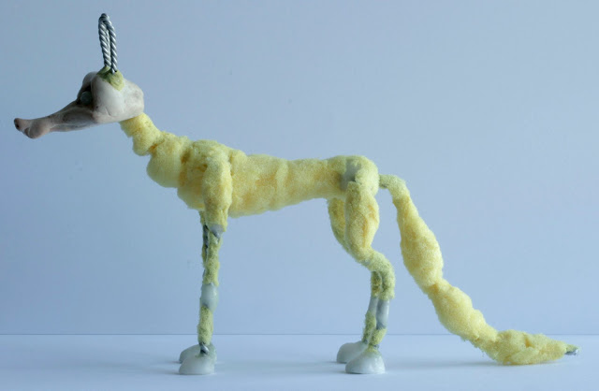
57 pav. Lapės kūno formavimas
Šaltinis: http://sammyjotawn.blogspot.com/2016/11/fox-stop-motion-puppet-armature_7.html

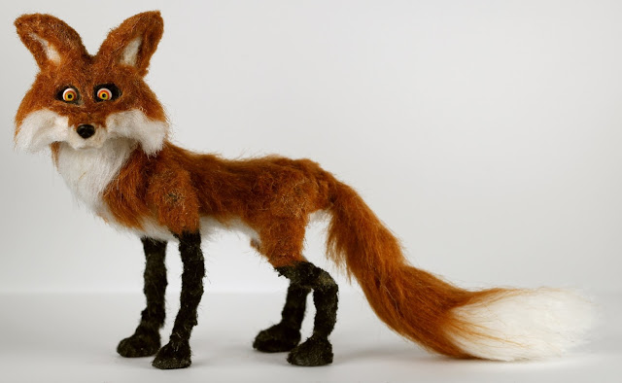
58 pav. Suformuotas lapės personažas
Šaltinis: http://sammyjotawn.blogspot.com/2016/11/fox-stop-motion-puppet-armature_7.html

5 užduotis (praktinė). Baimė, pyktis, džiaugsmas, meilė.

Modulis „Įvadas į darbo rinką“

TESTAS ĮSIVERTINTI GEBĖJIMAMS BAIGUS PROGRAMĄ

ATSAKYMAI:
- Praksinoskopas – tai animaciją atkuriantis aparatas, veikiantis besisukančio cilindro, kuriame įdėta juostelė su 12 kadrų principu.

- a) masė ir svoris;

- c) patrankos sviedinio

- b) zootropas

- a) 9,8 m/s²

- a) vidutinis

- c) kadro kompozicija

- b) balta spalva

- a) Zenonas Tarakevičius

- Elniaragių kova, Gražioji Lukanidė, Žiogas ir skruzdėlė

- b) Žoržas Meljie

- Raudona, geltona, mėlyna

- d) vektorine grafika

- a) taškine grafika

- b) jpg

- c) gif

- b) stilizacija

- d) karpinių technika

- a) apskritimas

- c) Walt Disney

Literatūros sąrašas

- www.crowquillstudio.com/
- www.warnerbros.com/
- www.angryanimator.com/
- www.bloopanimation.com/animation-for-beginners/
- www.dreamworks.com/
- www.nichi-eidomain.com/
- www.pinterest.com/pin/65372632068114965/

Bereznickas, I. (2017). Animacija nuo idėjos iki ekrano. Vilniaus dailės akademijos leidykla. Vilnius.

Lietuvos kino centras. (2013). Audiovizualinių medijų žodynas http://www.lkc.lt/leidiniai/
- Whitaker, H., Halas, J., Sito, T. (2009). Timing for Animation. Elsevier/Focal Press.
- Williams, R. (2009). The Animator's Survival Kit--Revised Edition: A Manual of Methods, Principles and Formulas for Classical, Computer, Games, Stop Motion and Internet Animators. Faber & Faber. 384 psl.
- www.thedrawingsource.com/figure-drawing-proportions.html
- www.deviantart.com/ecchi-senshi
- www.static.standard.co.uk/s3fs-public/thumbnails/image/2018/07/05/13/lifestylecnoc.jpg?w968
- http://sammyjotawn.blogspot.com/2016/11/fox-stop-motion-puppet-armature_7.html
- http://webberwannabe.blogspot.com/
- www.pinterest.com/pin/565694403187743195/
- https://i1.wp.com/phillyprgirl.com/wp-content/uploads/2014/02/DSC_0002.jpg
- https://polycount.com/discussion/163358/2d-3d-concept-artist-looking-for-work
- https://gfx-hub.net/soft/graphics-design-apps/15224-creature-animation-pro-360-win-x64.html

